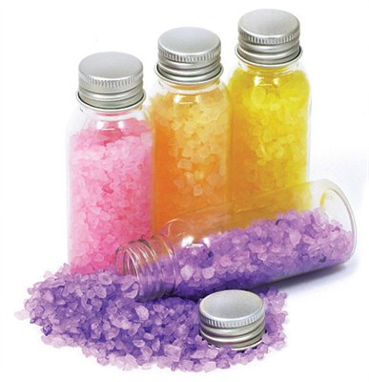
Practicum opdracht
Badzout maken

Wat heb je nodig:
- 100 gram Epsom zout (2 keer)
- Kleurstof
- Geurstof
- Plastic beker (2 keer)
- Kommetje (2 keer)
- Theelepeltje
- Lintjes
- Folie
Stappenplan
Stap 1 | Begin. Je hebt een kopje Epsom zout nodig. Voeg dit toe aan je kommetje. | 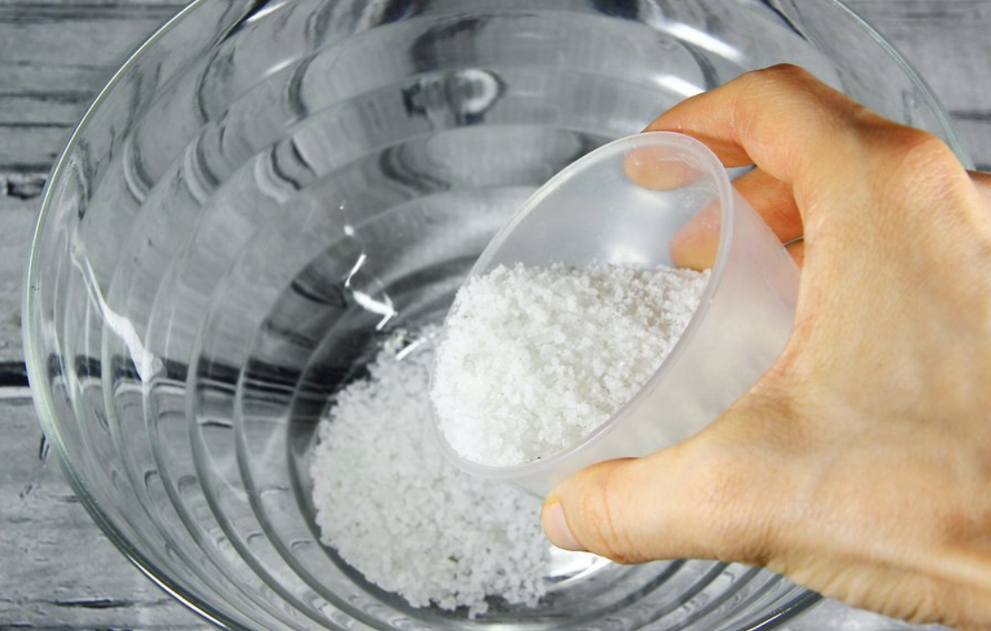
Stap 2 | Doe alle ingrediënten bij elkaar.  1. Je hebt een tl. Parfum olie nodig.  Voeg dan langzaam de parfum olie toe. Zorg ervoor dat het goed verdeeld wordt en goed gemengd is, zodat al het zout in contact komt met de olie.  2. Doe er nu twee druppels voedingsmiddelkleurstof bij (of niet natuurlijk…) | 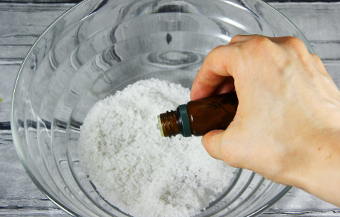
Stap 3 | Meng je ingrediënten. Alles goed door elkaar roeren met een theelepel  Doe dit twee keer.
Stap 4 | Maak in je beker laagjes van de kleuren zout. Of voeg beide kleuren apart in de bekertjes.
Stap 5 | Verpak het mooi in folie met lint/touw.

